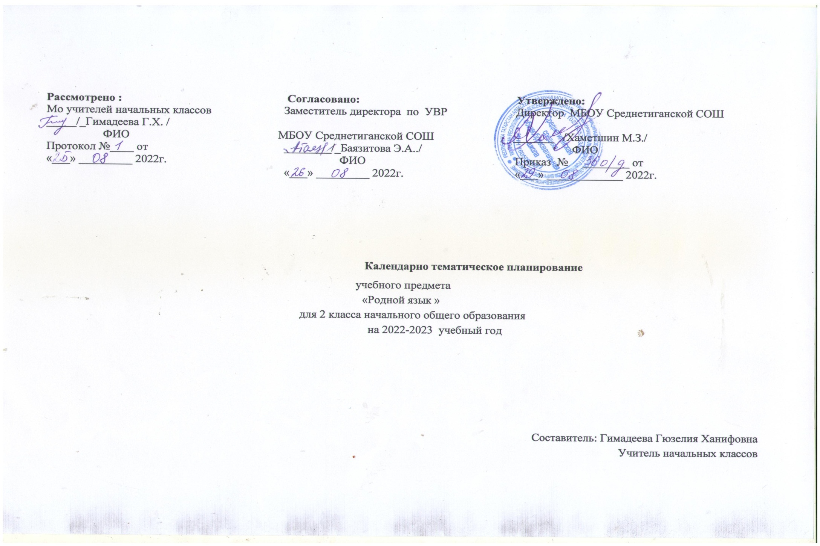

Календарно –тематическое планирование. Календарь-тематик планлаштыру.
Календарно – тематическое планирование разработано в соответствии с рабочей программой учебного предмета «Родной язык» в 1-4 классах на основании учебного плана на 2022-2023 учебный год. Разработано с учетом рабочей программы воспитания. На изучение предмета в 2 классе отводится 2 часа в неделю. Для освоения рабочей программы учебного предмета в 2 классе используется учебник под редакцией Мияссарова И. Х.Харисова Ч.М.. Татар теле 2 класс. 2 часть. Мәгариф .2014

№ | Тема урока. Дәреснең темасы |  | Дата
№ |  |  | Практ |  | Факт
Фонетика и орфоэпия. Графика. Фонетика һәм орфоэпия. Графика.
1. | Тылсымчы китапханәсенә рәхим итегез.”Дөрес әйт” һәм “Дөрес яз” сүзлеге |  | 5.09
2. | Звуки и буквы.  Авазлар һәм хәрефләр |  | 7.09
3. | Гласные звуки.  Сузык авазлар. Калын һәм нечкә сузыклар. |  | 12.09
4. | Буквы О,ы.  О, ы хәрефләре. |  | 14.09
5. | Буквы О,ы. Закрепление.  О, ы хәрефләре. Ныгыту. |  | 19.09
6. | Входной контрольный диктант.  Кереш контроль диктант. |  | 21.09
7. | Буквы Ө,е.  Ө, е хәрефләре. |  | 26.09
8. | Буквы Э,е.  Э, е хәрефләре. |  | 28.09
9. | Слог. Перенос слов из строчки в строчку.  Иҗек. Сүзләрне юлдан-юлга күчерү. |  | 3.10
10. | Согласные звуки.  Тартык авазлар. |  | 5.10
11. | Буквы М, н,ң.  М,н, ң хәрефләре. |  | 10.10
12. | Буква В.  В хәрефе. |  | 12.10
13. | Буквы К,г.  К,г хәрефләре |  | 17.10
14 | Буквы Х,һ.  Х, Һ хәрефләре |  | 19.10
15. | Буква Й.  Й хәрефе |  | 24.10
16. | Контрольный диктант. Ёжик.  Контроль диктант. Керпе |  | 26.10
17. | Буквы Е,е.  Е, е хәрефләре |  | 31.10
18. | Буква Я.  Я хәрефе. |  | 7.11
19. | Буква Ю. Предупредительный диктант. Заяц.  Ю хәрефе. Искәртмәле диктант . Куян |  | 9.11
20. | Саңгырау тартыкларның яңгыраулашуы. |  | 14.11
21. | Удвоенные согласныеБертөрле ике тартык аваз хәрефләренең янәшә килүе.  Сайланма диктант. Көз җиткәч. |  | 16.11
22. | Буква ь .  Ь хәрефе (нечкәлек һәм аеру билгесе) |  | 21.11
23. | Буква ъ.  Ъ хәрефе (калынлык һәм аеру билгесе) |  | 23.11
24. | Контрольное списывание. Полезная пища.  Контроль күчереп язу. Файдалы азык. |  | 28.11
25. | Алфавит.  Алфавит. |  | 30.11
Слово. Сүз.

26. | Слово.  Сүз . |  | 5.12
27. | Корень слова.  Сүзнең тамыры. |  | 7.12
28. | Однокоренные слова.  Тамырдаш сүзләр |  | 12.12
29. | Нахождение однокоренных слов.  Тамырдаш сүзләрне табу |  | 14.12
30. | Окончание.  Кушымчалар. |  | 19.12
31. | Контрольный диктант «Снеговик»  Контроль диктант “Кар бабай” |  | 21.12
32. | Составление рассказа на тему «Зимние игры».  “Кышкы уеннар”дигән темага хикәя төзеп язу. |  | 26.12
33. | Предупредительный диктант. Деревья.  Искәртмәле диктант. Агачлар. |  | 9.01
34. | Слова обазночающие предмет.  Предметны белдерә торган сүзләр. |  | 11.01
35. | Слова обазночающие предмет.  Предметны белдерә торган сүзләр. |  | 16.01
36. | Слова отвечающие на вопрос Кто?  Предупредительный диктант. Дневник Заяца.  Кем? нәрсә сорауларына җавап биргән сүзләр.  Искәртмәле диктант. Куян көндәлеге. |  | 18.01
37. | Заглавная буква в именах и фамилиях.  Исем һәм фамилияләрдә баш хәреф. | 23.01
38. | Заглавная буква стран городов деревень улиц, рек.  Ил, шәһәр, авыл, елга, күл исемнәрендә баш хәреф. |  | 25.01
39. | Заглавная буква стран городов деревень улиц, рек. Объяснительный диктант. Казань.  Ил, шәһәр, авыл, елга, күл исемнәрендә баш хәреф. Аңлатмалы диктант. Казан. |  | 30.01
40. | Заглавная буква в кличках животных.  Хайван кушаматларында баш хәреф. |  | 1.02
41. | Слова, обозначающие действие предмета.  Эш-хәрәкәтне белдерә торган сүзләр. |  | 6.02
42. | Слова, обозначающие действие предмета.  Эш-хәрәкәтне белдерә торган сүзләр. |  | 8.02
43. | Слова, обозначающие действие предмета.  Эш-хәрәкәтне белдерә торган сүзләр. |  | 13.02
44. | Слова, обозначающие действие предмета. Связанная речь по рассказу. “Чәүкә”  Эш-хәрәкәтне белдерә торган сүзләр. Хикәя буенча бәйләнешле сөйләм. “Чәүкә” |  | 15.02
45. | Объяснительный диктант. Подготовка к строительству дома.  Аңлатмалы диктант.Йорт салырга әзерләнү. |  | 27.02
46. | Составить рассказ на тему «В выходной день».  “Ял көнендә “ дигән темага хикәя төзеп язу |  | 1.03
47. | Слова обазночающие признаки предмета.  Билгекне белдерә торган сүзләр. |  | 6.03
48. | Слова обазночающие признаки предмета.  Билгекне белдерә торган сүзләр. |  | 13.03
49. | Слова обазночающие признаки предмета.  Билгекне белдерә торган сүзләр. |  | 15.03
50 | Слова обазночающие признаки предмета.  Билгекне белдерә торган сүзләр. |  | 20.03
51. | Котрольный диктант. «Бабушкины руки».  Котроль диктант. “Әбием куллары.” |  | 22.03
52. | Составление рассказа по рисунку на тему «Встречаем птиц».  “Кошларны каршы алабыз” дигән темага рәсем буенча хикәя төзеп язу. |  | 3.04
Предложение. Җөмлә.
53. | Предложение. Җөмлә. |  | 5.04
54. | Знаки препинания в конце предложения.  Җөмлә ахырында тыныш билгеләре. |  | 10.04
55. | Главные члены предложения. Подлежащее и сказуемое.  Җөмләнең баш кисәкләре. Ия һәм хәбәр. |  | 12.04
56. | Контрольное списывание.  Контроль күчереп язу. |  | 17.04
Связная речь. Бәйләнешле сөйләм
57. | Связная речь. Открытие темы текста.  Бәйләнешле сөйләм.Текстның темасын ачу. |  | 17.04
58. | Связная речь. Содержание.  Бәйләнешле сөйләм. Эчтәлек. |  | 19.04
59. | Части текста.  Текст өлешләре. |  | 24.04
60. | Написание письма.  Хат язу |  | 26.04
61. | Закрепление темы гласные звуки.  Сузык авазлар темасын ныгыту. |  | 3.05
62. | Упражнения с творческим заданием.  Иҗади биремле күнегүләр | 10.05
63. | Промежуточная аттестационная работа. Контрольный диктант. «Летний день»  Арадаш аттестация эше. Контроль диктант. “Җәйге бер көн” |  | 15.05
64. | Закрепление тем лавные члены предложения, однокоренные слова.  Җөмләнең баш кисәкләре, тамырдаш сүзләр темасын ныгыту. |  | 17.05
65. | Закрепление темы виды предложений.  Җөмлә төрләре темасын ныгыту. |  | 22.05
66. | Рассказ «Мой настоящий друг».  “Минем чын дустым” хикәя язу. |  | 24.05
67 | Баш хәрефтән языла торган сүзләр темасын ныгыту | 29.05
68 | Выполнение тестовых заданий. Заключение.  Тест биремнәре башкару. Йомгаклау |  | 31.05

Кушымта
Материал татар теле: татар телендә башлангыч гомуми белем бирү мәктәбенең 2 нче сыйныфында эшләүче укытучылар өчен методик кулланмадан алынды. ( Мияссарова И. Х.,Фәйзрахманова К. Ф.Татар теле. Укытучылар өчен методик кулланма -Казан, “Мәгариф- Вакыт” нәшрияты,
Якынча контроль диктант, күчереп язу текстлары
Кереш контроль диктант.
Кызлар гөлләр үстерә.
Өендә гөл үстермәгән кеше юктыр. Безнең өйдә дә, сыйныфыбызда да гөлләр бар. Минем шулар арасында яраткан гөлем бар. Үрмәләп үскән гөлләрне яратам. Алар өйгә ямь бирә.
Биремнәр.
- Өендә, арасында, үлән сүзләрен иҗекләргә бүлеп яз.
- 1 нче җөмләдә сузык аваз хәрефләре астына сыз.
Контроль диктант. Керпе.
Тышта октябрь ае. Җиргә яфрак түшәлә. Әнә керпе яфракта тәгәри, энәләре белән яфрак җыя. Аннары, кечкенә бүрек хәтле булып, оясына йөгерә. Шулай оясын җылыта ул. Керпе тиздән йокыга талыр. (30 сүз)
Биремнәр.
1.Яфрак, түшәлә, оясына сүзләрен юлдан-юлга күчерү өчен бүлеп яз.

2. нокта урынына тиешле хәрефләрне куеп яз: к . рпе, ш . мырт, . рак, . фрак, . шли, с . лге, к . лак.

Контроль күчереп язу. Файдалы азык.
Яшелчә – кеше өчен бик файдалы азык. Ул витаминнарга бай. Кем яшелчәне күп ашый, ул сәламәт һәм таза булып үсә. Яшелчә ашаган кешенең тешләре бозылмый. Яшелчәләрне, ашар алдыннан, яхшылап юарга кирәк.
Контроль диктант. Кар бабай.
Көн җепшек иде.Балалар кар бабай ясарга керештеләр. Кечкенә Ира да булышты. Ул өйдән кишер алып чыкты. Аны борын итеп куйдылар. Айдар күзләренә күмер ябыштырды. Кар бабайның кулына себерке тоттырдылар. (30сүз)
Биремнәр:
1в.
1.Тексттагы бер иҗекле сүзләр астына сыз.
2.Сүзләрне иҗекләргә бүлеп яз: тау, көн, көрәк, буранлы, шугалак.
2в.
1.Тексттагы бер иҗекле сүзләр астына сыз.
2.Сүзләрне иҗекләргә бүлеп яз: кош, салкынлык, бау, куян, бозлавык.
Әбием куллары.
Мин кайчакта әбиемнең кулларына карап торам. Мондый куллар тагын кемдә бар? Ул куллар кечкенә генә, йомры гына. Ләкин шул кечкенә куллар белән минем әбием үз гомерендә нәрсәләр генә эшләмәгән... Яңа көн туган саен. Шул кечкенә генә кулларга яңадан – яңа эшләр табылган.

Биремнәр:
1.Билгене белдергән сүзләрне табып, астына дулкынлы сызык сыз: 1 вариант-өченче җөмләдә, 2 вариант-дүртенче җөмләдә.
2.Ия астына-бер, хәбәр астына ике сызык сыз:1 вар-т -дүртенче җөмләдә, 2 вар-т сигезенче җөмләдә.
Еллык йомгаклау тикшерү эше
Җәйге бер көн.
Кинәт ява башлаган яңгыр кинәт туктап та калды. Ялт итеп кояш чыкты. Бик югарыда, биек агач башларында, салават күпере күренде. Һава бөркүләнеп китте. Черкиләр, озынборыннар тагы да күбәйде, тагы да рәхимсезрәк тешли башладылар. (33сүз)
Биремнәр:
1в.
1.Беренче һәм икенче җөмләләрдә эшне белдергән сүзләрнең астына сыз.
2.Бирелгән сүзләргә тамырдаш сүзләр уйлап яз: су, кош.
2в.
1.Бишенче, алтынчы җөмләләрдә эшне белдергән җөмләләр астына сыз.
2. Бирелгән сүзләргә тамырдаш сүзләр уйлап яз: таш, тел.

